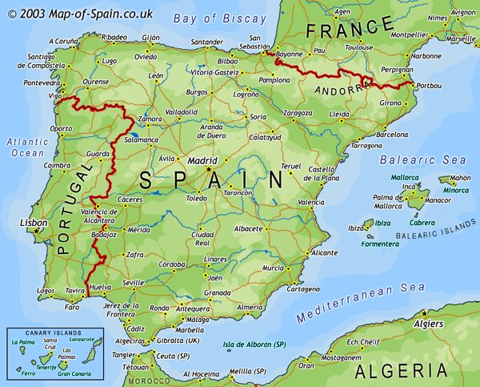

1. Escribe la capital de España.
2. Escribe 5 ciudades en el sur de España.
3. Escribe 3 ciudades en el norte de España.
4. Escribe 2 ciudades en el este de España.
5. Escribe 2 ciudades en el oeste de España.
6. Escribe 5 islas que pertenecen a España.

Respuestas
1. ____________________________________________________

2. ____________________________________________________

3. ____________________________________________________

4. ____________________________________________________

5. ____________________________________________________

6. ____________________________________________________

